Rosenthal zase o krok dál
Spolek Rosenthal v roce 2023 oslavil již patnáct let své oficiální existence. Ani v tomto pokročilém věku jsme ovšem nelenili a chopili se řady akcí a projektů. Rozvíjeli jsme především práci s dětmi – ať už to byla tradiční jarní bojovka v lesích kolem skautské základny Na Dědku, příměstský tábor pořádaný ve spolupráci s březnickým mateřským centrem Pampeliška, bohaté dobové hry na příbramských městských historických slavnostech Svatohorská šalmaj nebo naposledy účast na březnickém Mikulášském průvodu, pořádaném městem Březnice a spolkem Kulturní Gang Březnice. Ani v našem domovském městě Rožmitále jsme nezaháleli – společně se skauty a spolkem Zámek Rožmitál jsme se podíleli na přípravě akce Zámek plný strašidel a především na Slavnosti královny Johanky. Tam jsme již tradičně zastali mnohem více práce než jenom organizaci her pro děti – přispěli jsme k produkci celého dne, postarali jsme se o dramaturgii hlavního programu, postavili a provozovali jsme historickou krčmu a v neposlední řadě jsme také secvičili vlastní divadelní představení Poselství pro Evropu. Slavnosti královny Johanky v roce 2023 slavily dvacetileté výročí své existence a možná šlo o dosud nejvydařenější ročník vůbec – díky bohatému programu, k němuž jsme měli tu čest přispět, i díky příznivému počasí měla poslední Johanka rekordní návštěvnost.
Všechna naše činnost je umožněna spoluprací s řadou dalších institucí, spolků a osob, jakož i místních samospráv. Kromě výše uvedených bychom chtěli ještě jmenovat města Rožmitál pod Třemšínem, Březnice a Příbram, rožmitálské Podbrdské muzeum, Březnický a rožmitálský divadelní spolek či spolek Rolling.
Máme nové vybavení
V neposlední řadě je nutné poděkovat také za finance, které nám byly poskytnuty na nákup dalšího potřebného vybavení. Projekt Vybavení Rosenthal 2022, byl podpořen Státním zemědělským intervenčním fondem (SZIF) z Programu rozvoje venkova ČR (PRV ČR) na období 2014-2020, prostřednictvím Místní akční skupiny Podbrdsko (MAS Podbrdsko). V rámci projektu bylo pořízeno vybavení (přívěsný vozík, osvětlovací jevištní sestava, historické kostýmy, makety zbraní a historické rekvizity dobové kuchyně), které zkvalitní činnost spolku a pořádaných akcí. Spolková činnost nebude závislá na dostupnosti vybavení dodavatelů a jiných institucí a zároveň dojde i ke snížení nákladů na pořádání akcí díky redukci nájmů. Bude možné navýšit kapacitu účastníků na akcích pro děti, kde je dovezené vybavení o to důležitější a dojde tak k přímému zkvalitnění spolkové nabídky volnočasových aktivit mikroregionu. Nové vybavení právě začíná sloužit na akcích spolku a na akcích spřátelených organizací.
Miroslav Punčochář a Mikuláš Pešta, Rosenthal z.s.

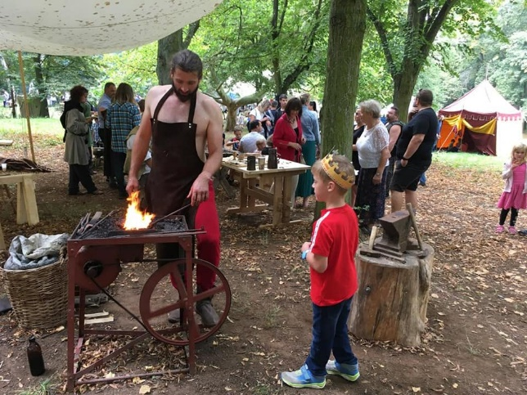
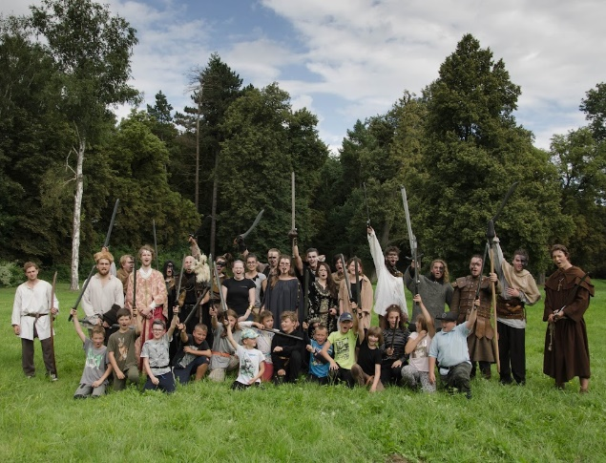
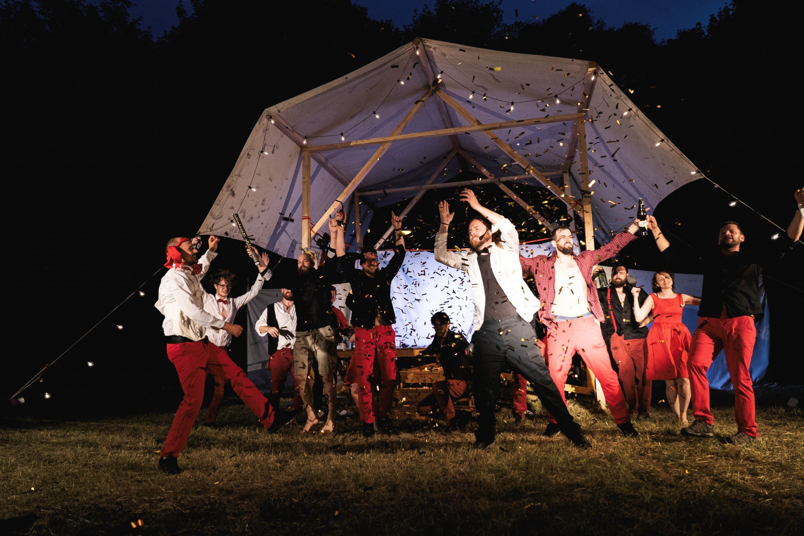

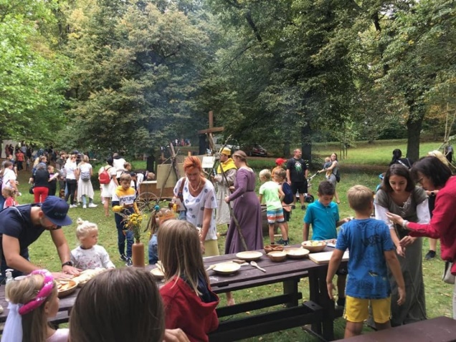

Projekt Vybavení Rosenthal 2022 je spolufinancován Evropskou unií
Podpora projektů konečných žadatelů naplňující cíle SCLLD MAS Podbrdsko, z.s.
Popis a cíl - Tento projekt navazuje na naši dlouhodobou kulturní činnost a snahu o zkvalitnění zázemí námi pořádaných volnočasových aktivit pro děti a mládež a také kulturních akcí. Projekt rozšiřuje a obnovuje vybavení spolku. Pořídili jsme přívěsný vozík, osvětlovací jevištní sestavu, historické kostýmy, makety zbraní a historické rekvizity dobové kuchyně.

